Fecha: 27 de julio de 2015
Boletín de prensa Nº 1385

224 PROYECTOS POR $5.000 MILLONES SE EJECUTARÁN EN PRESUPUESTO PARTICIPATIVO 2016

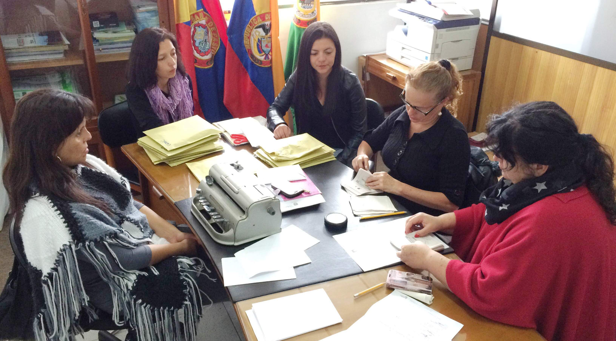

Con presencia de las entidades garantes Personería y Contraloría Municipal, se llevó a cabo el escrutinio de los votos para elegir los proyectos postulados por la comunidad en la iniciativa de Presupuesto Participativo 2016. Luego del conteo, resultó ganador el paquete A de inversión con 224 proyectos que se ejecutarán el próximo año por un valor superior a los $5.000 millones de pesos.

La secretaria de Desarrollo Comunitario Patricia Narváez Moreno, informó que participaron 2.020 personas en las jornadas de votación que se realizaron en 26 puestos ubicados en las 12 comunas y los 17 corregimientos. “Es de resaltar que en algunas zonas rurales se vincularon jóvenes mayores de 14 años quienes con su tarjeta de identidad votaron y participaron en los procesos previos”.

Patricia Baez Insuasty jefe de la Oficina de Participación Comunitaria de la Personería Municipal, destacó el proceso que se llevó a cabo de manera transparente y felicitó a la ciudadanía que votó. “Se ve el interés de los habitantes ya que se quintuplicó la votación con respecto al año anterior”.

Contacto: Secretaria de Desarrollo Comunitario, Patricia Narváez Moreno. Celular: 3014068285

PÓNGASE AL DÍA EN LOS IMPUESTOS A TRAVÉS DE ACUERDOS DE PAGO

La Secretaría de Hacienda reitera el llamado a los contribuyentes del impuesto predial y de Industria y Comercio, que aún no han realizado sus pagos y declaración correspondiente, ponerse al día a través de acuerdos.
Respecto a los contribuyentes morosos de Industria y Comercio, deben ponerse al día en el cumplimiento de sus obligaciones tributarias mediante pago del impuesto, sanción por extemporaneidad e interés de mora. El valor del interés se incrementa diariamente. Si requiere información del estado de cuenta acercarse a la ventanilla 9 de la Subsecretaría de Ingresos.

De igual forma, con el impuesto predial las personas con pagos pendientes de vigencias 2014 y anteriores y que no puedan cancelar de contado, es necesario se llegue a un acuerdo de pago para frenar los intereses moratorios y evitar un proceso coactivo. Si el pago corresponde al año 2015, podrán cancelar por abonos hasta diciembre sin intereses moratorios.

Para mayor información acercarse a la Secretaría de Hacienda calle 18 Nº 19 - 54 Centro de Pasto, 7333300 extensión 1027 Subsecretaría de Ingresos.

Contacto: Secretario de Hacienda, Víctor Raúl Erazo Paz. Celular: 3182852213

CAPACITAN A DOCENTES PARA IMPLEMENTAR PROGRAMA ‘EMPRENDER EN MI ESCUELA’

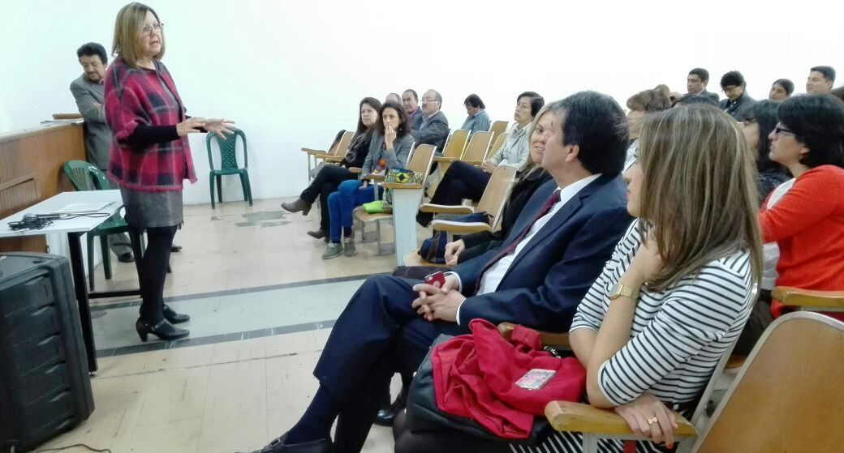

En el marco del proyecto que inicia esta semana entre la Alcaldía de Pasto a través de la Oficina de Asuntos Internacionales y la Secretaría de Educación, y DIRENA (Desarrollo con Identidad Regional entre España y Nariño), se concreta la logística y técnica de un proceso que surgió hace 8 meses y que tiene como objetivo la inserción de competencias de emprendimiento en currículos escolares de primaria, del Proyecto EME ‘Emprender en Mi Escuela’, así lo dio a conocer el Alcalde Harold Guerrero López, quien dio apertura a la jornada de capacitación de los docentes de las dos instituciones educativas escogidas.

La Jefe de la Oficina de Asuntos Internacionales Andrea Lozano Almario, afirmó que en las IEM Luis Eduardo Mora Osejo y Heraldo Romero, los grados quintos implementarán una metodología de Valnalon, que es una empresa pública española del Principado de Asturias que se denomina ‘Emprender en Mi Escuela’. Por medio de la transferencia de conocimientos que recibirán los profesores de grado 5º de parte de los representantes de la empresa Valnalon, se pretende que ellos puedan manipular el proyecto EME.

Por su parte, la Directora de Valnalon Martha Pérez, expresó que concretamente en Pasto, el programa ‘Emprender en Mi Escuela’ está dirigido a estudiantes de primaria. “Nosotros trabajamos el desarrollo y potenciación de capacidades emprendedoras que preparen el alumnado para la vida, trabajan en equipo y hacen propuestas de desarrollo de un proyecto”.

Finalmente la Rectora de la IEM Luis Eduardo Mora Osejo, Betty Yela Pérez, insistió en que esta es una oportunidad extraordinaria, “gracias al apoyo de la Alcaldía de Pasto, DIRENA y el equipo de Valnalon de España, vamos a dar inicio a una capacitación de los maestros de grado 5º de primaria y los maestros que en la básica secundaria están trabajando el tema del emprendimiento con los estudiantes, es importante porque estamos formando en competencias emprendedoras de tal manera que le apostemos a un cambio social, se va enseñar a los niños y niñas a trabajar en equipo, a planear, a hacer trabajo colaborativo, a asumir riesgos en la innovación y la creatividad”.

Contacto: Jefe Oficina de Asuntos Internacionales, Andrea Lozano Almario. Celular: 3165791985

RUEDA DE PRENSA, CONVENCIÓN INTERNACIONAL DE CÓMIC

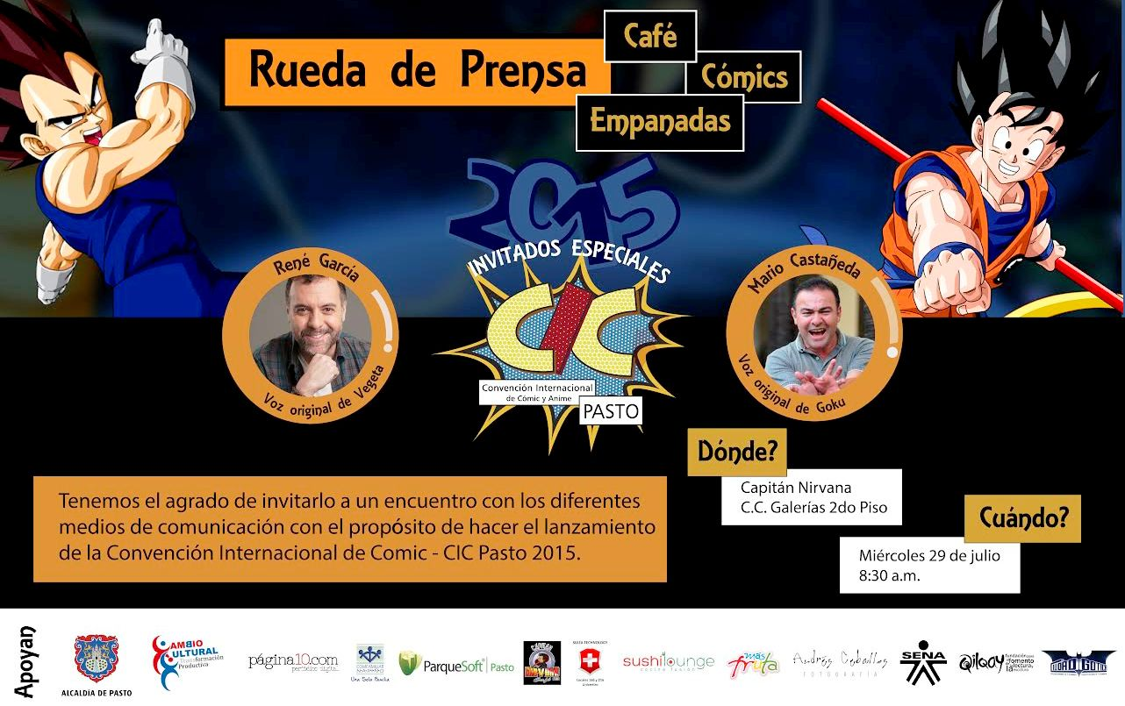

El miércoles 29 de julio a partir de las 8:30 de la mañana en Capitán Nirvana ubicado en el Centro Comercial Galerías segundo piso, se realizará el lanzamiento ante los medios de comunicación de la Convención Internacional de Cómic –CIC Pasto 2015. El evento que cuenta con el apoyo de la Secretaría de Cultura de Pasto, contará para este año con la vinculación de tiendas de Bogotá, Medellín, Cali y la capital de Nariño, además de invitados locales, nacionales e internacionales.

CONGRESO DE DANZA - DIÁLOGOS DE SABERES ARTÍSTICOS

Este 14, 15 y 16 de agosto se realizará el Primer Congreso de Danza que busca promover los diálogos entre los participantes y ponentes para profundizar en el conocimiento de la danza en tres componentes: la música como elemento esencial de la danza, didáctica y dinámicas en la enseñanza de la danza y la investigación como elemento constitutivo en la composición y creación de la danza.

El congreso tendrá un costo de $50.000 para docentes y grupos de danzas constituido; colectivo coreográficos legalmente constituidos $30.000, público en general $80.000 y personas fuera de la ciudad $150.000. Los interesados podrán inscribirse hasta el 12 de agosto a través de consignación en la cuenta: Banco Davivienda Nº 105969999819 a nombre de Corporación del Carnaval de Negros y Blancos y enviar el recibo escaneado al correo: congresodanzapasto@gmail.com

Para mayor información, en las oficinas de Corpocarnaval, Casa de Don Lorenzo, Plazoleta Galán, teléfonos: 7223712 – 7228082.

Contacto: Gerente Corpocarnaval, Guisella Checa Coral. Celular: 3175031062

CONVOCATORIA PARA CONFORMAR PRIMER CORO VIRTUAL DE COLOMBIA

En el marco del ‘Año José Barros’, MinCultura abre por primera vez la convocatoria para formar el Coro Virtual de Colombia 2015. Serán seleccionados 200 coristas colombianos quienes rendirán tributo a este prolífico compositor con la canción El Pescador.

Podrán participar personas naturales colombianas, residentes o no en el país, sin importar la edad. La selección de las voces, se realizará con base en el video que cada participante grabe y ponga a disposición de esta convocatoria, según el procedimiento que se indica en la página web del ministerio.

El proyecto Coro Virtual de Colombia pone la tecnología al servicio de la práctica coral siendo a la vez incentivo y fomento de la misma práctica. Hasta el 08 de septiembre habrá plazo para recibir los videos de los postulantes. Los criterios son afinación, claridad, precisión rítmica, calidad sonora, calidad interpretativa y expresiva.

Para más información en la Dirección de Artes, Grupo de Música del Ministerio de Cultura, teléfono: (57 1) 3424100 ext. 1512, al correo electrónico: corovirtualdecolombia@sinfonica.com.co o consulte los requisitos en el siguiente link: http://celebralamusica.mincultura.gov.co/convocatoria-coro-virtual-de-colombia-2015/

SOCIALIZAN BASES DE CONVOCATORIA 2016 DEL PROGRAMA NACIONAL DE CONCERTACIÓN

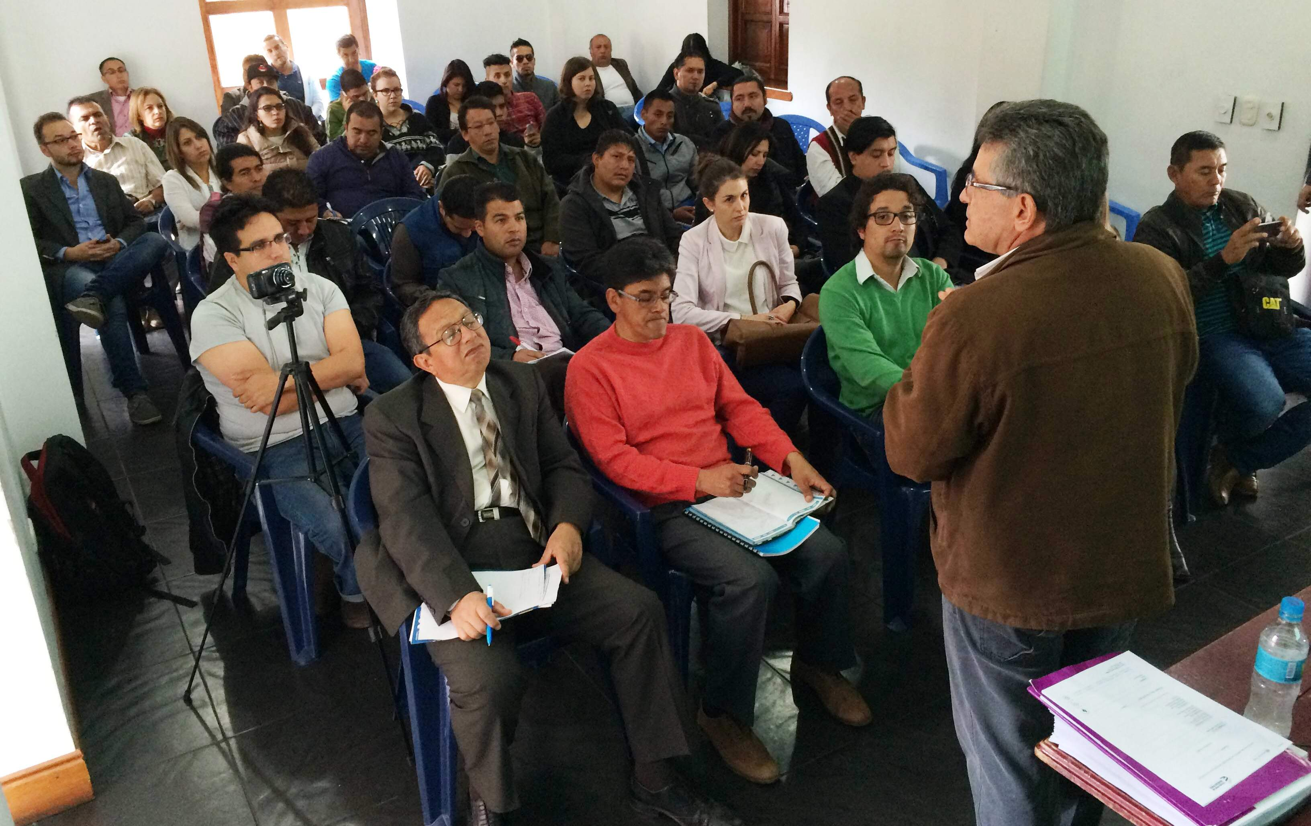

Durante una jornada especial a la que asistieron entidades públicas y privadas de Pasto, el Ministerio de Cultura dio a conocer las condiciones de participación y los términos de referencia de la Convocatoria 2016 del Programa Nacional de Concertación. El representante del proceso por parte de la cartera Ministerial, Oscar Medina Sánchez, explicó que las iniciativas deben ejecutarse durante el año 2016.

“Los participantes conocieron cómo deben presentar los proyectos, cuántos recursos hay disponibles, los documentos que se requieren y los formatos de presentación con el fin que se postulen, sin embargo, es importante recordar que es un concurso público el cual tiene requisitos de forma que determina si clasifica o elimina al solicitante”, precisó el funcionario nacional quien recordó que $2.080 millones de pesos fueron distribuidos en la convocatoria de 2015 para el departamento de Nariño.

Por su parte la Secretaria de Cultura María Paula Chavarriaga Rosero, manifestó que esta es una oportunidad para que personas naturales y jurídicas presenten sus proyectos culturales y accedan a los recursos de la cartera. “Las personas podrán consultar la página del Ministerio de Cultura o recibir información en nuestra dependencia ubicada en el barrio Pandiaco”.

Contacto: Secretaria de Cultura, María Paula Chavarriaga R. Celular: 3006196374
24 NUEVOS PROFESIONALES INTEGRAN EL GRUPO CÍVICO DE TRÁNSITO

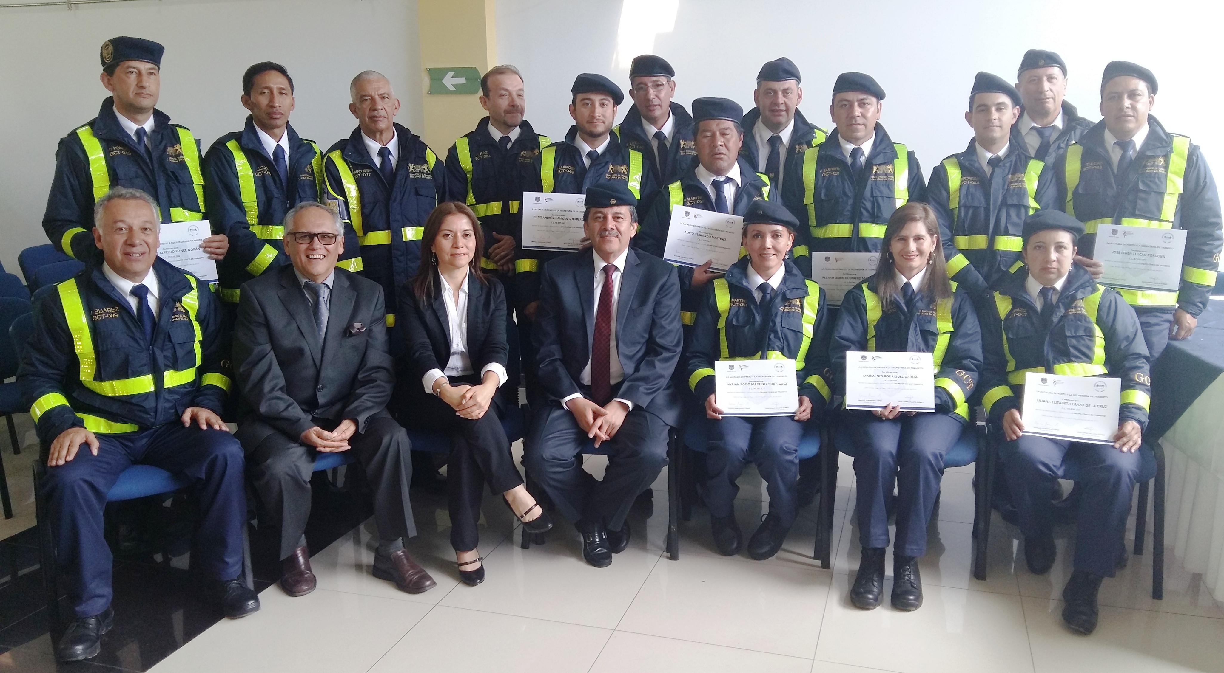

Médicos, ingenieros, abogados, economistas, técnicos en sistemas, entre otros perfiles, hacen parte del Grupo Cívico de Tránsito que ad honorem apoyarán actividades de control, regulación y pedagogía de la Secretaría de Tránsito de Pasto. En un evento presidido por el alcalde Harold Guerrero López, el mandatario tomó el juramento a los 24 profesionales entre los que se destacan 3 mujeres quienes se encargarán de invitar a la comunidad a respetar las normas y señales de tránsito como principio para proteger la vida

De igual modo, la primera autoridad de la ciudad ante los diferentes medios de comunicación, dio a conocer los resultados de las gestiones adelantadas para la consecución de recursos que están siendo invertidos en temas de movilidad e infraestructura vial.
28 DE JULIO, DÍA MUNDIAL DE LA SEGURIDAD Y LA SALUD EN EL TRABAJO

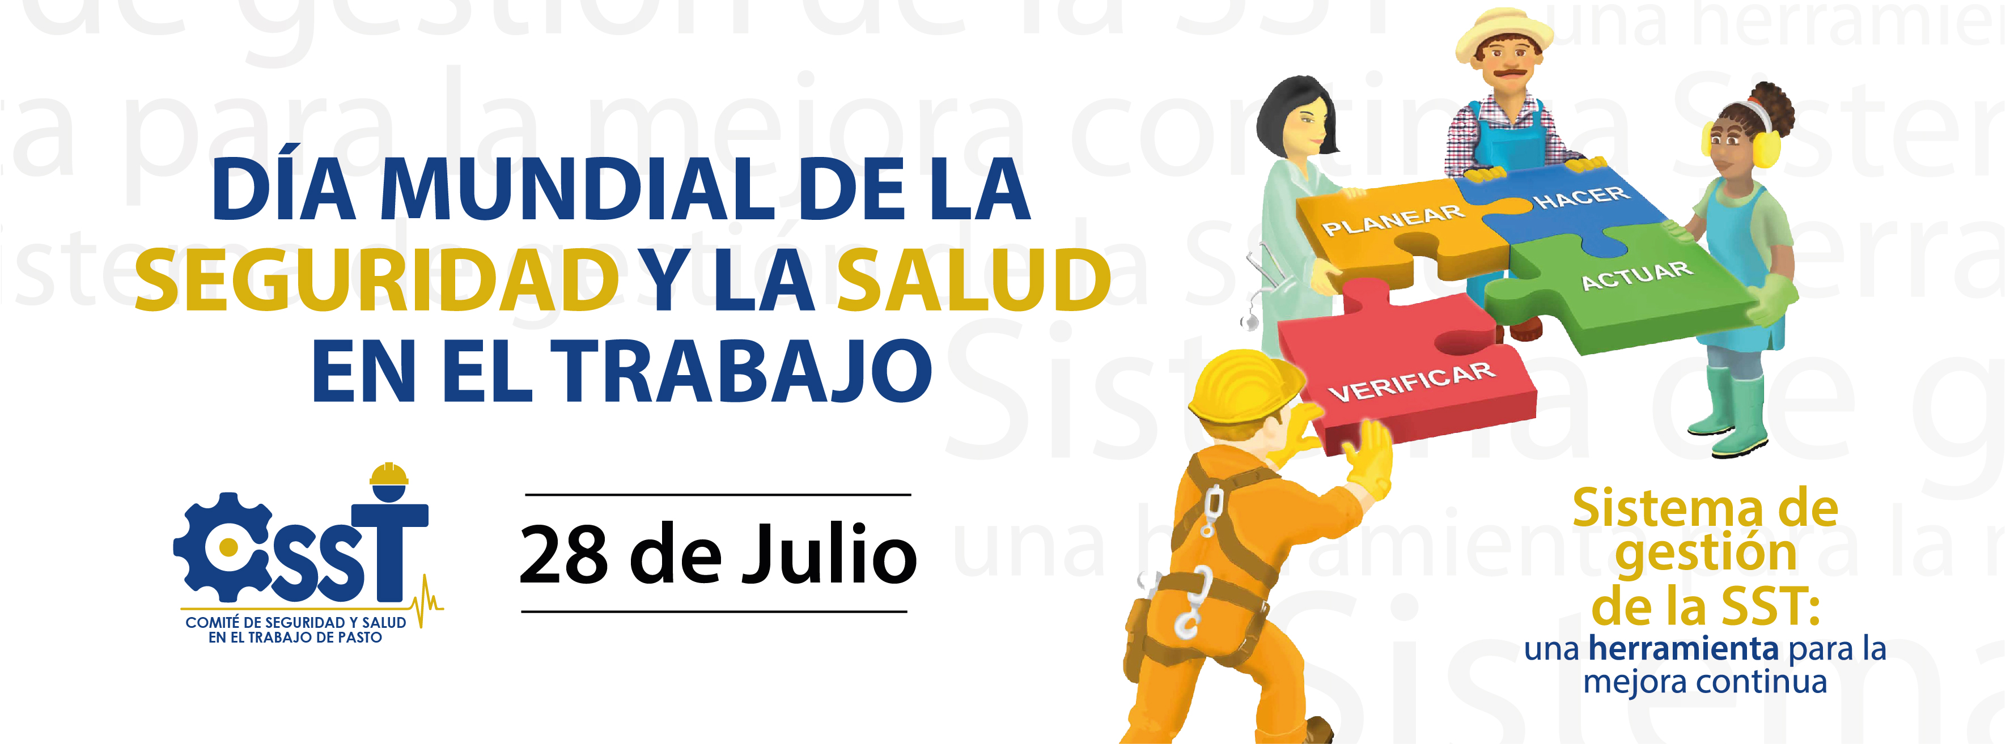

El 28 de julio se conmemora en Colombia, el Día Mundial de la Salud en el Trabajo. Esta es una actividad multidisciplinaria dirigida a proteger y promover la salud de los trabajadores mediante la prevención, el control de enfermedades y accidentes que se puedan presentar como consecuencia de las labores y eliminar los factores y condiciones que ponen en peligro la salud y la seguridad laboral.

En Pasto anualmente mueren en promedio 5 trabajadores, la mayoría de ellos del sector de la construcción y alrededor de 1.700 personas consultan los servicios de urgencias de las instituciones de salud por lesiones ocurridos en el lugar de trabajo.

Esta actividad procura generar y promover el trabajo sano y seguro, así como buenos ambientes laborales, con el fin de realzar el bienestar físico, mental y social de los trabajadores, respaldando de esta manera, el perfeccionamiento y el mantenimiento de su capacidad laboral.

INICIÓ TORNEO JUVENIL “GOLOMBIAO” EN LA COMUNA CUATRO

Con el propósito de promover, fortalecer e incentivar el deporte, además de ofrecer alternativas a los adolescentes y jóvenes de entretenimiento y aprovechamiento del tiempo libre, la Alcaldía de Pasto inició el torneo juvenil “Golombiao” en la comuna cuatro. En la apertura del evento que se realizó en el barrio Santa Fe, se presentaron 20 equipos que competirán los martes y jueves a las 7:00 de la noche durante todo el mes de agosto.

Pasto ocupa el segundo lugar a nivel nacional en esta actividad que se inició desde el 2003, siendo una estrategia para que la comunidad juvenil en riesgo, construya proyectos de vida que aseguren su desarrollo y que estén alejados de las sustancias psicoactivas y la violencia.

Contacto: Dirección Administrativa de Juventud, Adriana Franco Moncayo. Teléfono: 3186184096

Pasto Transformación Productiva

Oficina de Comunicación Social
Alcaldía de Pasto

